爱心引领、走近孩子、立德树人践成长

——用爱心、真心、关心托起明天的太阳

滨州市第一中学 刘永强 256600

2018年9月10日，全国教育大会召开，正值我国第三十四个教师节，习近平总书记强调：教育要在坚定理想信念上下功夫，要在厚植爱国主义情怀上下功夫，让爱国主义精神在学生心中牢牢扎根，教育引导学生热爱和拥护中国共产党，立志听党话、跟党走，立志扎根人民、奉献国家。高中生正值青春年少，思想逐渐成熟，能力逐渐提升和性格塑造的关键时期；也是人生观、价值观形成的关键时期。因此，习近平总书记指出，坚持把立德树人作为教育的根本任务！

从教15年，告别了5届毕业生，我的教学始终坚持——爱心唤醒灵魂，真心换取相知，关心呵护成长，把立德树人放于首位！是的，生命于我们只有一次，而那些睁着大眼睛凝视着我们的孩子，是多少鲜活可爱的生命啊！下面，通过几组相片，和大家分享图片背后的故事。

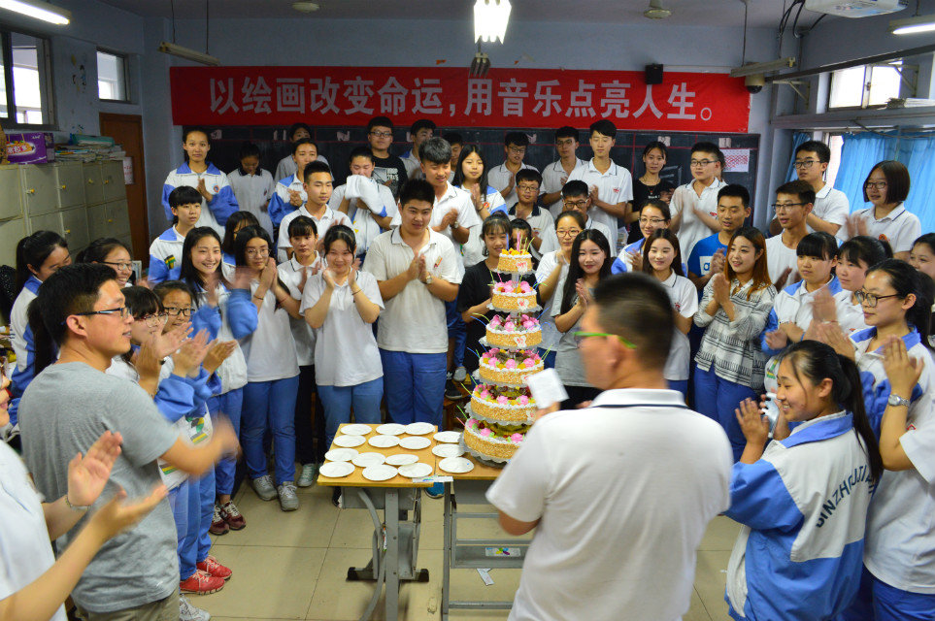

2016年高考前夕，我的孩子们，在给我过生日！是的，看到他们真诚、可爱、明亮的眼睛，我的思绪又回到了那个夏天，回到了我深爱着孩子们的身边！

2014年9月，我第一次管理班级——艺术特长班，是一个开端，更是一个挑战。当时心情是复杂的，彷徨——无从着手；兴奋——认为自己能做好这个工作；小心——生怕做事情不到位，影响学校和年级部的工作。班级包括音乐、美术、健美操、体育舞蹈四个专业的62名同学，他们思想活跃，大事小事不断。到这里，先讲一下我的班级管理理念：始终把德育放于班级工作的首位；给想学习的同学创造最好的学习环境，是班级建设的理念。

刚开始，勤转多看是肯定的，发现问题，及时解决。不过，我发现总当消防员不行，到处“救火”，我们要把“火”消灭在萌芽中。首先是周一下午班会时间，观看励志视频，明确学习目标；其次，通过书写励志成长册，实施全员育人导师制，进行灵魂沟通；再次，每天中午励志歌曲演唱，激发爱国情愫，释放激情，培养责任担当。然后，通过观察和班长王永康、体委宋志鹏以及组长和其他同学交流、沟通，发现有五名同学尤为突出——郝启超、田润梓、李世豪、狄呈浩、刘潇飞，上课睡觉、自习打闹、课下乱跳！

到这里说一点，我很是认可与孩子们面对面的交流与沟通。可以是1名同学，也可以是2-3名同学，随便聊，办公室、班级、走廊，或坐或站，你会发现孩子们身上的亮点和闪光点。这样，既可以走近学生，让他们感受到老师的关注和在意，体会到老师是不是真心，是不是把他们放在心中；更是让孩子们愿意和你走近，和你交朋友。这样的氛围，做事就会事半功倍。于是，我就和他们分别谈。开始不谈学习，先问问家庭、宿舍、班级的情况，交友的情况等等，通过交流，你会发现他们的所思所想，以及这个孩子的性格，然后做出判断，这个孩子需要什么，想要干什么，我们再对症下药。

通过这样的方式，每一个孩子，我和他们谈话，每人一个月不下3次，孩子们也是非常认可！量化管理年级第一；运动会、合唱比赛，年级第一；学业考试进步幅度第一。众多荣誉，都是来自他们。高考前夕，在我不知情的前提下，偷偷准备了6层蛋糕，着实给了一个大大的惊喜！同年10月，因高考成绩出色（62人，40名同学考上本科），我被市教育局授予“滨州市教学先进个人”。感谢这帮优秀的孩子！更是深爱着每一个孩子！

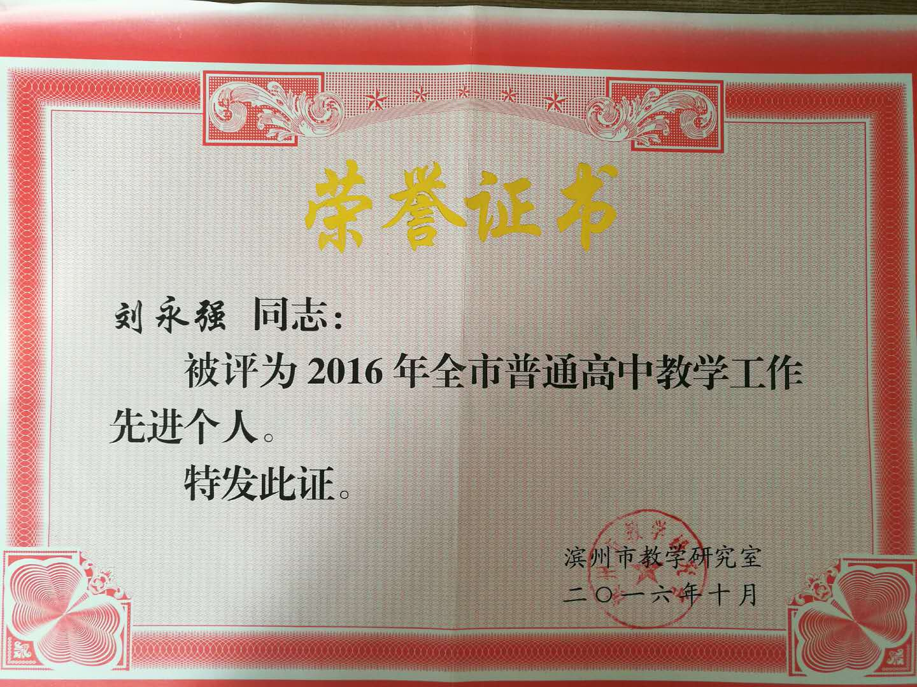

侯亚宁，2018年山东省首届高中学生辩论赛最佳辩手，第二届最佳辩手。2019年6月，以滨州一中文科第一名的成绩，考取烟台大学法学院（励志当一名律师）！这么一个优秀的学生，来讲讲我和她的故事。

2017年2月，学期开学后一周，我班转来一名同学，侯亚宁。当天晚上就给我的小心脏一个小小的冲击！我到班级查看，她和我说难受想回家。身体不舒服，一是到学校医务室，二是回家必须让家长来领。第一天来到学校，我问是不是不适应，或是对学校的规章制度不了解。不料，她的态度很坚决，就是要回家。于是我就和她的妈妈取得联系，问具体情况。熟料，她的妈妈不支持她回家，和我简单说了一下她的事情。原来在实验中学出了点小问题，有些厌学。怎么办？我的大脑高速运转。第一天，来到我的班级，就是我的学生，老师就要为她负责，同时也要体现老师的态度。我说，家长不来接你，你回不了家，不想去医务室，可以到我办公室休息，或是咱们聊聊。鉴于第一天上学，和我不熟悉，没有和我多聊，也没有到我办公室，还是回到了班级。过后我想，要是当时家长和我有所妥协，后期就不是现在这个局面。

后面，再也没有出现过此类问题。反而学习积极主动，状态特别好，经常作为典型表扬她！

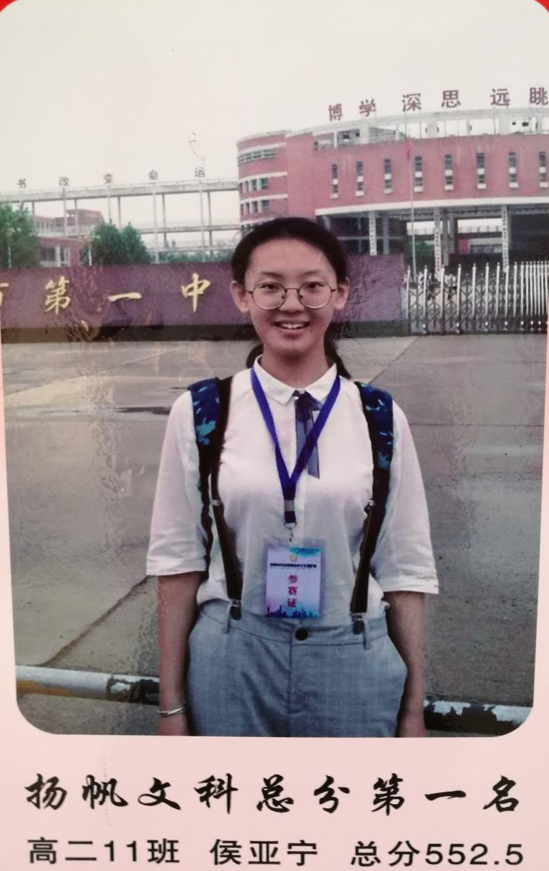

4月一天，我的体育课。她跑过来说，老师我过敏了，难受、心慌！我抓紧和她妈妈联系，同时打了120救护车，让2名同学搀扶她往校门口走，我也跑步到车棚骑车。等到了大门口救护车正好到，我们就一起来了滨医附院。路上她妈妈说，刚才在校门口都晕倒了，幸亏120及时赶到。我和她一起做了检查，全程紧握她的手，说话鼓励她，不要害怕。检查一遍，没有事，打上针，买了药，回家观察静养。我一直说，老师和家长的心情是一样的，这就是我的孩子。你爱他、呵护他，他们都懂得咧！过后，她没有休息，第二天就来班级上课。还给我带了一个大苹果！通过这个事情，孩子变得更加认真、更加踏实，成绩蹭蹭往上蹿。高二文理分科，以年级第二进的实验班。家长和我都没有想到！

我们用爱心、关心和真心，可以成就一个孩子；反之，也能轻松毁掉一个孩子！我们务必要站在更高的高度，增强孩子们的爱国主义精神。爱国家，爱学校，才能更好的爱自己！

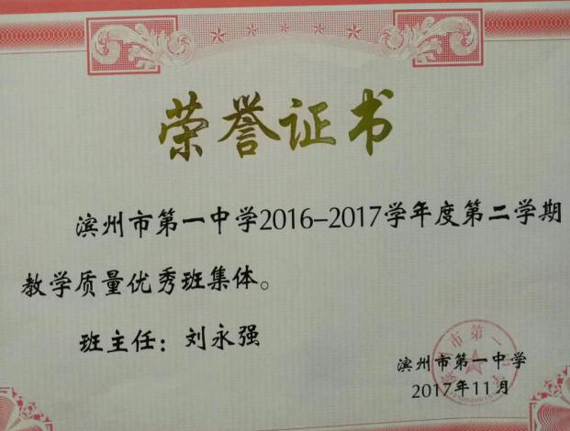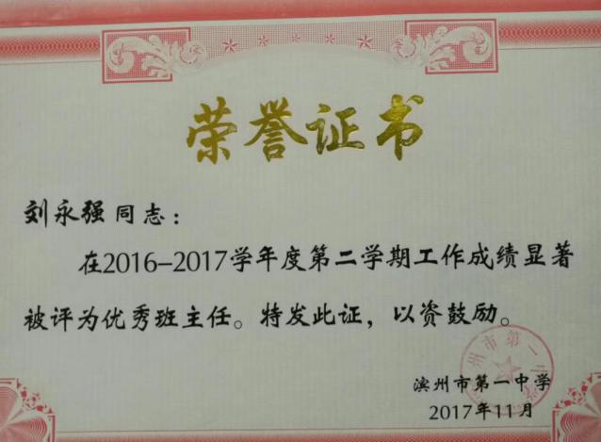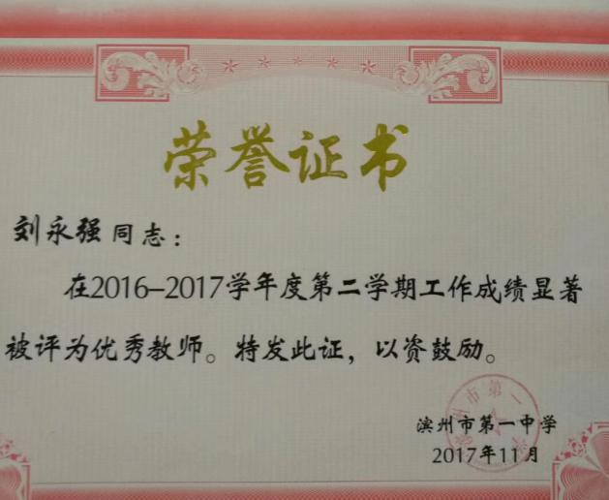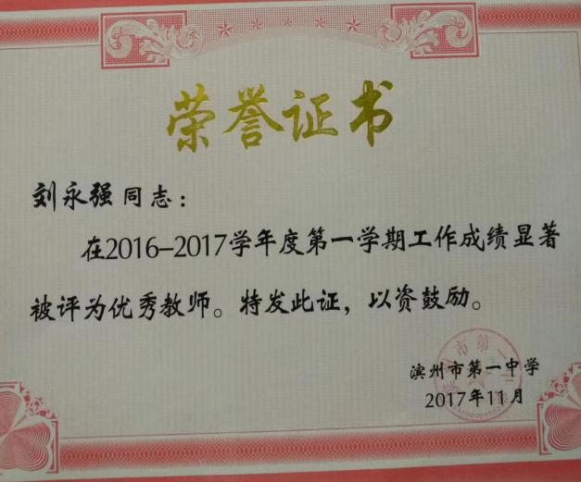

2017年2月高一下学期，中途接手11班。半路管理班级，着实有难度。班级、学生、教师、纪律等各方面都需要磨合，班级里面更是有“四大天王”——尹世晨、姬睿、马玉辰、张一鸣。怎么办？首先还是从班级纪律入手，实施小组打分制，本小组給其它小组打分，每天一统计，有奖有罚。按学习成绩分组，集中优势兵力，保证优秀人数。推门听课，加强与任课老师沟通，解决课上遇到问题。调整班委，重新安排班长，发挥班委和组长能动性。聊到早恋问题，我和他们说，咱班55名同学，每个人都在被喜欢，那就是老师我。我是真心喜欢班级里面的每一个孩子！

通过一系列的措施，高一结束，11班由原来第五名，跻身年级第二名，与第一名23班相差0.3分！到了11月份，学校召开学年大会，就有了上面四张奖状，并被我张贴在办公室墙上一个学期！高二文理分科，经常有孩子到我办公室找我聊天，说延续了高一的好多学习方式和习惯，诉说我和他们在一起的日子。言辞间流露出对老师的信赖和依恋，以及陪他们走过的这一段时光，还有感谢老师，不然怎么能是实验班的第一输送大班呢！

我们老师，务必要明确自己的角色，班级就像一艘大船，我们是船长，要想这艘大船远航，需要船长的正确引领。还要用我们广阔的胸怀，用大爱之心，容纳每一个孩子的优点和缺点。成绩的获得离不开老师和同学们的付出，更是离不开老师目标与制度的制定，也离不开每个船员的齐心协力！爱心唤醒灵魂，真心换取相知，关心呵护成长，在这里，可以说是体现的淋漓尽致。

“我和我的祖国，一刻也不能分隔；

无论我走到哪里，都流出一首赞歌......”

每当我听到这首《我和我的祖国》，雾气便会在眼中凝聚，湿润了我的眼眶。特别是一起哼唱时，更是心潮澎湃、久久无法平息！还有什么，比爱我们的祖国更有教育意义的事情呢！

2020年1月，正值中国最大的节日——春节，一场新冠肺炎疫情却无情的肆虐中国大陆，特别是湖北武汉。在这个无比紧张和特殊的时期，无数医务工作者从全国各地，毅然决然加入到抗击疫情队伍当中。物资紧缺捐物资，设备紧缺捐设备，捐钱、捐物，尽了自己的一份薄力！我清晰记得1998年洪水肆虐时，人民子弟兵的奉献精神，那时我还是一名高中生，鉴于自身能力，只能每天从新闻关注灾情。今年看到武汉疫情，就想干点力所能及的事情。2月15日，给滨州市红十字会汇款1000元（证书下图），标注用途为防疫新冠肺炎疫情；作为一名党员，还有在小区门口执勤！新世纪高中生，在学习之余，是不是也要尽自己的一份薄力呢！由此发出2019级2班募捐倡议书，奉献自己爱心，倡议同学们干自己力所能及的事情！先后多人为抗击新冠肺炎疫情进行捐助！

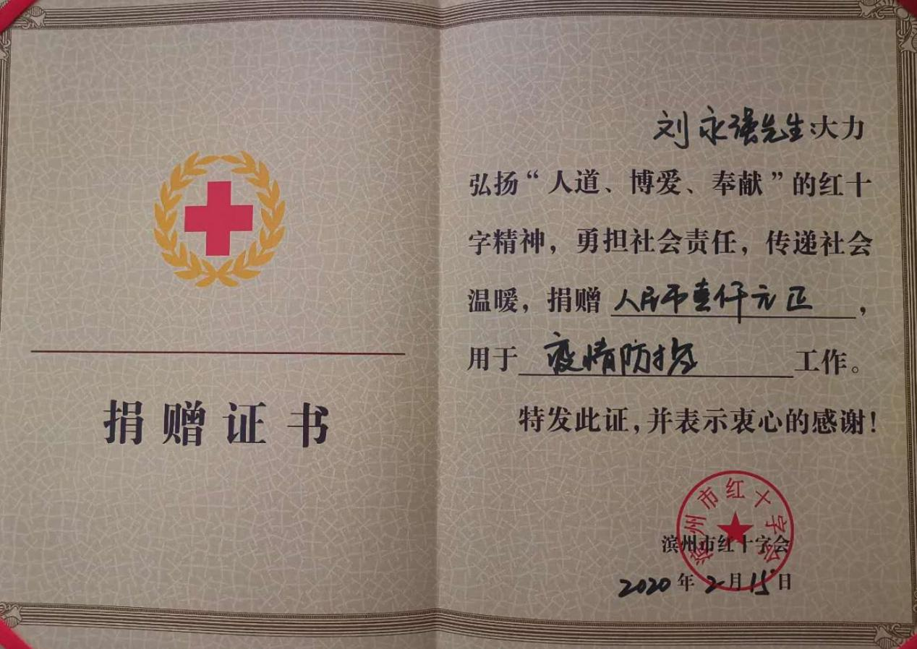

德国哲学家思贝尔斯说过“真正的教育是用一棵树去摇动另一棵树，用一朵云去推动另一朵云，用一个灵魂去唤醒另一个灵魂。”习近平总书记强调，教育还要在加强品德修养上下功夫，教育引导学生培育和践行社会主义核心价值观，踏踏实实修好品德，成为有大爱大德大情怀的人。用爱心、真心、关心托起明天的太阳！

——这，也是我毕生追求的目标！